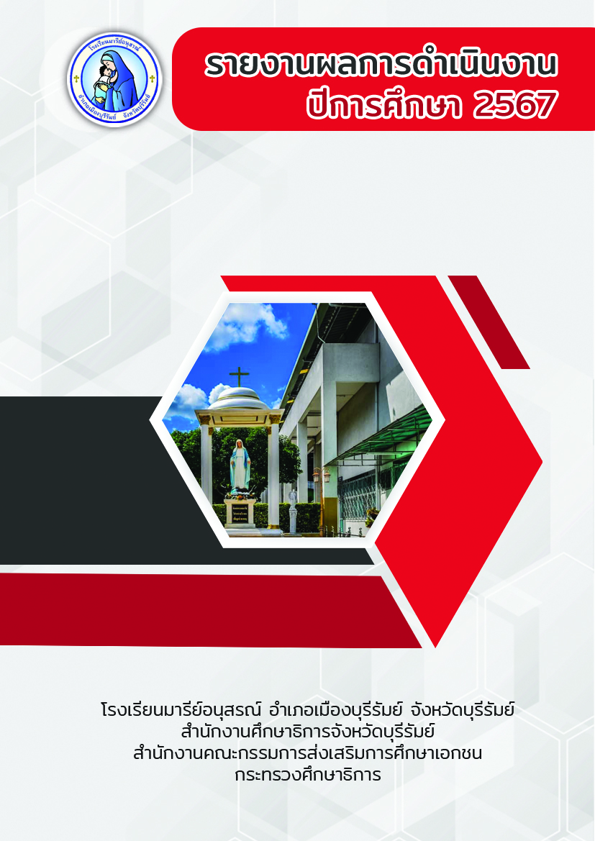

กิจกรรมสุขาน่าใช้

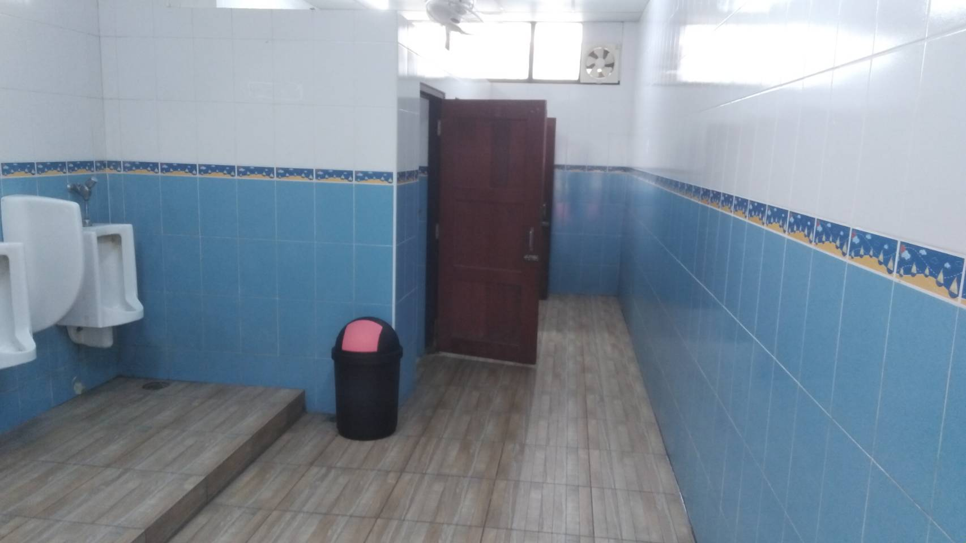

ฝ่ายอาคารสถานที่และสิ่งแวดล้อม

คำนำ
-ก-
เอกสารฉบับนี้เป็นเอกสารรายงานกิจกรรม สุขาน่าใช้ ปีการศึกษา 2567 ในการจัดกิจกรรมครั้งนี้ เป็นการจัดกิจกรรมเพื่อให้นักเรียน ครู บุคลากร ในโรงเรียนมารีย์อนุสรณ์ได้ร่วมกันทำความสะอาด ดูแลรักษาความสะอาดภายในห้องน้ำ ตามห้องปฏิบัติการ ตามอาคารเรียน รวมถึงบริเวณโรงเรียนที่ตัวเองได้รับผิดชอบเพื่อให้โรงเรียนมีห้องน้ำสะอาด น่าใช้
ทั้งนี้ในการดำเนินกิจกรรมผู้จัดทำขอขอบพระคุณคณะผู้บริหาร ที่ให้กำลังใจ ส่งเสริมสนับสนุน ให้คำแนะนำในด้านการจัดดำเนินกิจกรรม และเอื้ออำนวยความสะดวกทุกรูปแบบทุกประการในการจัดกิจกรรม ขอขอบคุณคณะครูทุกท่านที่ให้ความร่วมมือในการดำเนินกิจกรรมเป็นอย่างดี ผู้จัดทำหวังเป็นอย่างยิ่งว่าเอกสารฉบับนี้จะเป็นแนวทางการจัดกิจกรรมในครั้งต่อไป
หากมีข้อผิดพลาดประการใดผู้จัดทำจะได้นำไปปรับปรุงในครั้งต่อไป

งานอาคารสถานที่และสิ่งแวดล้อม
ฝ่ายอาคารสถานที่และสิ่งแวดล้อม

สารบัญ
-ข-
เรื่อง หน้า
คำนำ ก
สารบัญ ข
รายงานสรุปแผนงานกิจกรรม สุขาน่าใช้ ปีการศึกษา 2567 1
สรุปผลการดำเนินงานตามตัวชี้วัดความสำเร็จ 2
ผลการวิเคราะห์ข้อมูล 4

ภาคผนวก 6
แผนงานกิจกรรม สุขาน่าใช้ ปีการศึกษา 2567 7
แบบประมาณการค่าใช้จ่าย .............................................................................................................................10
ประมวลภาพกิจกรรม 11
ตัวอย่างแบบประเมินความพึงพอใจ ...............................................................................................................15

แบบฟอร์มสรุปแผนงาน /โครงการ/กิจกรรม ภาพรวม
ฝ่าย อาคารสถานที่และสิ่งแวดล้อม โรงเรียนมารรีย์อนุสรณ์
ภาคเรียนที่ 1 - 2 ปีการศึกษา 2567
**************************************************************************
ชื่อโครงการ/กิจกรรม สุขาน่าใช้
หน่วยงานที่รับผิดชอบ งานอาคารสถานที่และสิ่งแวดล้อม ฝ่าย อาคารสถานที่และสิ่งแวดล้อม
ตอบสนองแผนพัฒนาโรงเรียน:พันธกิจข้อที่ 5 ยุทธศาสตร์ข้อที่ 7 เป้าหมายข้อที่ 1
ตอบสนองมาตรฐานของโรงเรียน : มาตรฐานที่ 2 ตัวบ่งชี้ที่ 2.4
1. ผู้รับผิดชอบ นางสาวทัศนีย์ ชงักรัมย์
2. ระยะเวลาการดำเนินการ เริ่ม 15 พฤษภาคม 2567 ถึง 14 มีนาคม 2568
3. เป้าหมาย
3.1 เชิงปริมาณ ร้อยละ 90 ของครู นักเรียน และบุคลากรโรงเรียนมารีย์อนุสรณ์ ได้รับ
การบริการอาคารสถานที่และสิ่งแวดล้อมอย่างเพียงพอ
3.2 เชิงคุณภาพ ครู นักเรียน และบุคลากรโรงเรียนมารีย์อนุสรณ์ได้รับการบริการอาคาร
สถานที่และสิ่งแวดล้อมอย่างเหมาะสม
3.3 ตัวชี้วัดความสำเร็จ ร้อยละ 90 ของครู นักเรียน และบุคลากรโรงเรียนมารีย์อนุสรณ์
ได้รับการบริการอาคารสถานที่และสิ่งแวดล้อมอย่างเพียงพอ
4. สรุปวิธีดำเนินการ (ที่ปฏิบัติจริง)
ประชุมคณะกรรมการผู้รับผิดชอบงาน เพื่อเตรียมความพร้อมในการดำเนินการจัดทำกิจกรรมสุขาน่าใช้ จัดทำแบบสำรวจความพึงพอใจเพื่อจัดเก็บข้อมูลการดำเนินกิจกรรม สรุปการดำเนินกิจกรรมเพื่อนำส่งหัวหน้าฝ่ายอาคารสถานที่และสิ่งแวดล้อม และนำส่งผู้บริหารเพื่อรับทราบผลการดำเนินกิจกรรม โดยได้ดำเนินการดังต่อไปนี้

1. ขั้นวางแผน (P : PLAN)
1.1 เตรียมคำสั่งแต่งตั้งผู้รับผิดชอบงาน
1.2 เตรียมให้บริการระบบสุขาน่าใช้ภายในโรงเรียน
1.3 เตรียมติดตั้ง บำรุงรักษาสุขาน่าใช้ภายในโรงเรียน
1.4 เตรียมสรุปรายงานการให้บริการระบบสุขาน่าใช้ในโรงเรียน
1.5 เตรียมสำรวจความพึงพอใจการใช้บริการระบบสุขาน่าใช้โรงเรียนมารีย์อนุสรณ์

2. ขั้นดำเนินการ (D : DO)
2.1 คำสั่งแต่งตั้งผู้รับผิดชอบงาน
2.2 ประชุมวางแผนให้บริการระบบสุขาน่าใช้
2.3 ดำเนินปฏิบัติกิจกรรมสุขาน่าใช้ ภายในโรงเรียน
2.4 บำรุงรักษาสุขาน่าใช้ภายในโรงเรียน
2.5 สรุปรายงานการให้บริการระบบสุขาน่าใช้ในโรงเรียน
2.6 ประสานงานวัสดุ/อุปกรณ์ ในงานสุขาน่าใช้ ให้กับงานจัดซื้อและงานพัสดุ - ครุภัณฑ์ ฝ่ายธุรการ
การเงิน เพื่อลงทะเบียนทรัพย์สินของโรงเรียน
2.7 สรุปการดำเนินการสำรวจความพึงพอใจการให้บริการระบบสุขาน่าใช้ในโรงเรียน
2.8 ดำเนินการสำรวจความพึงพอใจการให้บริการระบบสุขาน่าใช้ในโรงเรียน

3. ขั้นตรวจสอบติดตามประเมินผล (C : CHECK)
3.1 บันทึกการใช้วัสดุ/อุปกรณ์สุขาน่าใช้ภายในโรงเรียนมารีย์อนุสรณ์
3.2 บันทึกการใช้ห้องสุขาน่าใช้ภายในโรงเรียนมารีย์อนุสรณ์
3.3 ตรวจเช็คทะเบียนวัสดุ/อุปกรณ์ของงานสุขาน่าใช้ในโรงเรียนมารีย์อนุสรณ์
3.4 สำรวจความพึงพอใจในการใช้บริการงานสุขาน่าใช้ในโรงเรียนมารีย์อนุสรณ์

4. ขั้น/รายงานปรับปรุงพัฒนา (A : ACT)
4.1 สรุปสถิติการให้บริการด้านสุขาน่าใช้เป็นภาคเรียน
4.2 สรุปผลบันทึกการดำเนินกิจกรรมสุขาน่าใช้
4.3 สรุปผลการสำรวจความพึงพอใจของผู้ใช้บริการสุขาน่าใช้ในโรงเรียน
4.4 สรุปรายงานผลการดำเนินงานของงานสุขาน่าใช้ เสนอหัวหน้าฝ่ายอาคารสถานที่และสิ่งแวดล้อมเพื่อส่งต่อให้กับงานเทคโนโลยีและสารสนเทศ ฝ่ายพัฒนาคุณภาพการศึกษาและบุคลากร/ผู้บริหาร/ ผู้จัดการ/ ผู้แทนผู้รับใบอนุญาต

5. ขั้นการนำเสนอผลการดำเนินการ (A: Achievement)
5.1 นำข้อมูลการดำเนินงานสุขาน่าใช้เสนอต่อหัวหน้าฝ่ายฝ่ายอาคารสถานที่และสิ่งแวดล้อม
5.2 นำข้อมูลสรุปผลการดำเนินงานสุขาน่าใช้เสนอต่อผู้บริหาร ผู้บริหาร/ ผู้จัดการ/ผู้แทนผู้รับ
ใบอนุญาต
5.3 นำข้อมูลสรุปผลการดำเนินงานสุขาน่าใช้เผยแพร่บนเว็บไซต์โรงเรียน

5. งบประมาณ
ตั้งไว้ 4,500 บาท จ่ายจริง 4,500 บาท คงเหลือ - บาท
เกินงบประมาณที่ตั้งไว้.............-.....................เนื่องจาก............. (งบประมาณไม่ได้ใช้)
6. วิธีการติดตาม/เครื่องมือการประเมินผลการปฏิบัติงาน
1. ตรวจเช็คความสะอาดห้องน้ำห้องสุขาสม่ำเสมอ
2. แบบประเมินความพึงพอใจกิจกรรมสุขาน่าใช้
3. รายงานสรุปผลงานกิจกรรมสุขาน่าใช้
7. สรุปผลการดำเนินงานตามตัวชี้วัดความสำเร็จ
ตารางที่ 1 ตารางสรุปผลการดำเนินงานกิจกรรม สุขาน่าใช้ ปีการศึกษา 2567

ที่ | ตัวชี้วัดความสำเร็จใน  กิจกรรม | ผลการดำเนินงาน | สภาพความสำเร็จ
ที่ | ตัวชี้วัดความสำเร็จใน  กิจกรรม | ผลการดำเนินงาน | บรรลุ | ไม่บรรลุ
1 | ครู นักเรียน และบุคลากรโรงเรียนมารีย์อนุสรณ์  ร้อยละ 90 ได้รับการบริการอาคารสถานที่และสิ่งแวดล้อมอย่างเพียงพอ | นักเรียน ครู และบุคลากรโรงเรียนมารีย์อนุสรณ์ได้รับการบริการอาคารสถานที่และสิ่งแวดล้อมอย่างเพียงพอ ร้อยละ 92.1
8. สรุปผลในภาพรวม
8.1 จุดเด่นของแผนงาน /โครงการ /กิจกรรมครั้งนี้
1. ห้องน้ำและห้องสุขามีการดูแลทำความสะอาดอย่างเหมาะสม
2. นักเรียน ครู และบุคลากรได้รับบริการด้านห้องน้ำและสุขาอย่างเพียงพอ
3. ห้องน้ำได้รับการจัดการเรื่องกลิ่นไม่พึงประสงค์
4. มีการติดตั้งสบู่ และเจลแอลกอฮอร์ในการล้างมือป้องกันเชื้อโรค
8.2 จุดที่ควรพัฒนาของแผนงาน/โครงการ/กิจกรรม ครั้งนี้
การจัดกิจกรรมสุขาน่าใช้ ยังจำเป็นต้องทำความสะอาดห้องน้ำบ่อยและใช้น้ำยาฆ่าเชื้อเพิ่ม และยังขาดอุปกรณ์ในการทำความสะอาด ยังไม่เพียงพอต่อความต้องการ จึงทำให้ผู้ใช้อาจไม่ได้รับความสะดวกสบายเท่าที่ควร ทางผู้ดูแลจะพยายามเร่งจัดสรรหาอุปกรณ์ดังกล่าว คาดว่าทุกๆคนจะได้รับความสะดวกสบายในการใช้บริการดังที่ผ่านมา

8.3 ข้อเสนอแนะเพื่อการพัฒนาแผนงาน/โครงการ/กิจกรรม ครั้งต่อไป
จากการวิเคราะห์ข้อมูลแบบประเมินความพึงพอใจต่อการจัดกิจกรรมสุขาน่าใช้ พบว่า ความพึงพอใจด้านสถานที่โดยรวม มีคะแนนความพึงพอใจน้อยที่สุด คิดเป็นร้อยล่ะ 75 และมีการติดป้ายห้องน้ำห้องสุขาทุกจุด คะแนนความพึงพอใจมากที่สุด คิดเป็นร้อยล่ะ 99.8 ทางฝ่ายจะหาแนวทางเพื่อจัดกิจกรรมนี้ให้เหมาะสมยิ่ง ๆ ขึ้นต่อไป

ลงชื่อ................................................... ลงชื่อ......................................................
(นางสาวทัศนีย์ ชงักรัมย์) ( นายกิตติศักดิ์ ศรจันทร์ )
ผู้รับผิดชอบแผนงาน/กิจกรรม/โครงการ หัวหน้าฝ่ายอาคารสถานที่และสิ่งแวดล้อม

สรุปผลการพิจารณา
เห็นสมควรให้ดำเนินการต่อไปในปีการศึกษาหน้า
ไม่สมควรให้ดำเนินการต่อ เนื่องจาก
...........................................................................................................................................................................................................................................................................................................................................................
.......................................................................................................................................................................................................................................................................................................................................................................................................................................................................................................................................................................................................................................................................................................................

ทั้งนี้ให้นำผลการประเมิน ปัญหา อุปสรรค และข้อเสนอแนะ ไปพัฒนากระบวนการจัดการเรียนการสอนและการทำงาน โดยพิจารณาวัตถุประสงค์ เป้าหมายการดำเนินงาน ให้สอดคล้องกับเป้าหมายการจัดการศึกษาให้ดียิ่งขึ้นต่อไป

บันทึกเพิ่มเติม
............................................................................................................................................................................................................................................................................................................................................................
.......................................................................................................................................................................................................................................................................................................................................................................................................................................................................................................................................................................................................................................................................................................................

ลงชื่อ ……………………………………………….
(บาทหลวง ดร. จักรี พันธ์สมบัติ)
ผู้อำนวยการ/ผู้จัดการโรงเรียนมารีย์อนุสรณ์
ผลการวิเคราะห์ข้อมูล
ความพึงพอใจต่อกิจกรรมสุขาน่าใช้
ประจำปี การศึกษา 2567 โรงเรียนมารีย์อนุสรณ์
การประเมินผล กิจกรรมสุขาน่าใช้ ประจำปี 2567 กลุ่มงานอาคารสถานที่และสิ่งแวดล้อม
ฝ่ายอาคารสถานที่และสิ่งแวดล้อม โรงเรียนมารีย์อนุสรณ์ อำเภอเมือง จังหวัดบุรีรัมย์ ปีการศึกษา 2567เพื่อพิจารณาสิ่งที่เกิดขึ้นกับสิ่งที่กำหนด
วิธีการประเมิน
1. กลุ่มตัวอย่างในการประเมินครั้งนี้ ใช้การสุ่มตัวอย่างอย่างง่าย (Simple Random Sampling) ได้แก่ นักเรียนในโรงเรียนมารีย์อนุสรณ์ จำนวน 100 คน
2. เครื่องมือที่ใช้ในการเก็บรวบรวมข้อมูลการประเมินครั้งนี้ เป็นแบบประเมินความพึงพอใจต่อกิจกรรมสุขาน่าใช้ ประจำปี 2567 กลุ่มงานอาคารสถานที่และสิ่งแวดล้อม ฝ่ายอาคารสถานที่และสิ่งแวดล้อม
3. การรวบรวมข้อมูลมีวิธีการ โดยคณะผู้ประเมินจะแจกแจงแบบประเมินโครงการให้กลุ่มตัวอย่างและเก็บรวบรวมข้อมูล
4. การแปลความหมายของการประมาณค่าหรือระดับความคิดเห็น 5 ระดับโดยใช้สูตร ($\overline{x}$) ค่าเฉลี่ย และ (S.D.)
$\overline{x}$ = $\frac{\sum{x}}{N}$
S.D. =$\sqrt{\frac{N\sum{x^{2}-(\sum{{x)}^{2}}}}{N(N-1)}}$

ค่าเฉลี่ย 4.50 – 5.00 หมายถึง ระดับดีมาก
ค่าเฉลี่ย 3.50 - 4.49 หมายถึง ระดับดี
ค่าเฉลี่ย 2.50 – 3.49 หมายถึง ระดับปานกลาง
ค่าเฉลี่ย 1.50 - 2.49 หมายถึง ระดับพอใช้
ค่าเฉลี่ย 1.00 – 1.49 หมายถึง ระดับน้อย
5. สถิติที่ใช้ในการวิเคราะห์ข้อมูล สถิติพื้นฐานที่ใช้ได้แก่ ร้อยละ (Percentage)
ค่าเฉลี่ย (Mean)

การวิเคราะห์ข้อมูล
1. ข้อมูลเชิงปริมาณ ได้แก่ร้อยละ (Percentage) ค่าเฉลี่ย (Mean) ส่วนเบี่ยงเบนมาตรฐาน
(Standard Deviation)
2. ข้อมูลเชิงคุณภาพ เป็นการแจกแจงข้อค้นพบที่สำคัญในเชิงการอธิบายซึ่งนำไปสู่การพัฒนางานต่อไป

ผลการวิเคราะห์ข้อมูล
ความพึงพอใจต่อกิจกรรมสุขาน่าใช้
ประจำปี การศึกษา 2567

ผลการวิเคราะห์ข้อมูล
ตารางที่ 2 แสดงความพึงพอใจต่อกิจกรรมสุขาน่าใช้ ประจำปีการศึกษา 2567

รายการ | ค่าเฉลี่ย  $$\overline{x}$$ | ร้อยละ | แปลผล
1. มีพนักงานดูแลความสะอาดห้องน้ำอย่างเพียงพอ | 4.85 | 97 | มากที่สุด
2. พนักงานทำความสะอาดตามเวลาที่กำหนดเสมอ | 4.92 | 98.4 | มากที่สุด
3. มีทีมช่างบำรุงรักษาห้องน้ำที่ชำรุดเสมอ | 4.29 | 85.8 | มากที่สุด
4. มีห้องน้ำแยกระหว่างครู นักเรียน ที่ชัดเจน | 4.69 | 93.8 | มากที่สุด
5. ความพึงพอใจด้านการบริการโดยรวม | 4.51 | 90.2 | มากที่สุด
6. ห้องน้ำอาคารเรียนทุกชั้นมีเพียงพอ | 4.68 | 93.6 | มากที่สุด
7. มีการติดป้ายห้องน้ำห้องสุขาทุกจุด | 4.99 | 99.8 | มากที่สุด
8. มีการกำจัดกลิ่นไม่พึงประสงค์เสมอ | 4.42 | 88.4 | มากที่สุด
9. มีการปรับปรุงและเขียนป้ายรณรงค์การใช้ห้องน้ำ | 4.98 | 99.6 | มากที่สุด
10. ความพึงพอใจด้านสถานที่โดยรวม | 3.75 | 75 | มาก
เฉลี่ย | 4.60 | 92.1 | มากที่สุด

เมื่อพิจารณารายข้อพบว่า ความพึงพอใจในการบริการ ข้อ 7 มีการติดป้ายห้องน้ำห้องสุขาทุกจุด
อยู่ในระดับมากที่สุด คิดเป็นร้อยละ 99.8

ตอนที่ 2 ข้อเสนอแนะอื่น ๆ
เนื่องจากสถานการณ์การแพร่ระบาดของเชื้อโรคยังมีอย่างต่อเนื่อง ทำให้การให้บริการห้องน้ำอาจมีระเบียบการใช้เพิ่มขึ้น

ภาคผนวก



ลำดับที่ 2 หน่วยงาน งานสุขาน่าใช้ ฝ่าย อาคารสถานที่และสิ่งแวดล้อม
โครงการ พัฒนาภูมิทัศน์มารีย์ น่าอยู่ น่าเรียน ตอบสนองแผนพัฒนาโรงเรียน: พันธกิจข้อที่ 5 ยุทธศาสตร์ข้อที่ 7 เป้าหมายข้อที่ 1,3,4,6,7 กลยุทธ์ ข้อ 3, 9,
ตอบสนองมาตรฐานของโรงเรียน : มาตรฐานที่ 2 ตัวบ่งชี้ที่ 2.4
ระยะเวลาดำเนินงาน ตลอดปีการศึกษา
ผู้รับผิดชอบ 1. นางสาวทัศนีย์ ชงักรัมย์ 2. นางสาวละอองศรี สุขทวี
ที่ | ขั้นตอนกิจกรรม | ระยะเวลาดำเนินการ | ผู้รับผิดชอบ
1. | ขั้นวางแผน (P : PLAN)  1.1 เตรียมคำสั่งแต่งตั้งผู้รับผิดชอบงาน  1.2 เตรียมให้บริการระบบสุขาน่าใช้ภายในโรงเรียน  1.3 เตรียมติดตั้ง บำรุงรักษาสุขาน่าใช้ภายในโรงเรียน  1.4 เตรียมสรุปรายงานการให้บริการระบบสุขาน่าใช้ในโรงเรียน  1.5 เตรียมสำรวจความพึงพอใจการใช้บริการระบบสุขาน่าใช้โรงเรียนมารีย์อนุสรณ์ | 22 มี.ค. 67  4 พ.ค. 67  22 เม.ย. 67  4 พ.ค. 67  15-30 ก.ย. 67 (1)  9-25 ก.พ. 68 (2) | นางสาวทัศนีย์ ชงักรัมย์  นางสาวละอองศรี สุขทวี
2 | ขั้นดำเนินการ (D : DO)  1.1 คำสั่งแต่งตั้งผู้รับผิดชอบงาน  1.2 ประชุมวางแผนให้บริการระบบสุขาน่าใช้  ภายในโรงเรียน  1.3 ดำเนินปฏิบัติกิจกรรมสุขาน่าใช้ ภายในโรงเรียน  1.4 บำรุงรักษาสุขาน่าใช้ภายในโรงเรียน  1.5 สรุปรายงานการให้บริการระบบสุขาน่าใช้ในโรงเรียน  1.6 ประสานงานวัสดุ/อุปกรณ์ ในงานสุขาน่าใช้ ให้กับงานจัดซื้อและงานพัสดุ - ครุภัณฑ์ ฝ่ายธุรการ – การเงิน เพื่อลงทะเบียนทรัพย์สินของโรงเรียน  1.7 สรุปการดำเนินการสำรวจความพึงพอใจการให้บริการระบบสุขาน่าใช้ในโรงเรียน  1.8 ดำเนินการสำรวจความพึงพอใจการให้บริการระบบสุขาน่าใช้ในโรงเรียน | 22 มี.ค. 67  5 เม.ษ. 67  23 เม.ษ. 67  15-30 ก.ย. 67 (1)  9-25 ก.พ. 68 (2)  8 พ.ค. 67 - 15 มี.ค. 68  23 เม.ย.67 - 7 พ.ค. 67  8 พ.ค.67 - 15 มี.ค. 68  15 - 30 ก.ย. 67 (1)  8 - 27 ก.พ. 68 (2) | นางสาวทัศนีย์ ชงักรัมย์  นางสาวละอองศรี สุขทวี  นางสาวทัศนีย์ ชงักรัมย์  นางสาวละอองศรี สุขทวี
3 | ขั้นตรวจสอบติดตามประเมินผล  (C : CHECK)  3.1 บันทึกการใช้วัสดุ/อุปกรณ์สุขาน่าใช้ภายในโรงเรียนมารีย์อนุสรณ์  3.2 บันทึกการใช้ห้องสุขาน่าใช้ภายในโรงเรียนมารีย์อนุสรณ์  3.3 ตรวจเช็คทะเบียนวัสดุ/อุปกรณ์ของงานสุขาน่าใช้ในโรงเรียนมารีย์อนุสรณ์  3.4 สำรวจความพึงพอใจในการใช้บริการงานสุขาน่าใช้ในโรงเรียนมารีย์อนุสรณ์ | 8 พ.ค. 67 - 15 มี.ค. 68  5 เม.ษ. 67  8 พ.ค. 67 - 15 มี.ค. 68  15-30 ก.ย. 67 (1)  9-25 ก.พ. 68 (2) | นางสาวทัศนีย์ ชงักรัมย์  นางสาวละอองศรี สุขทวี
4 | ขั้น/รายงานปรับปรุงพัฒนา (A : ACT)  4.1 สรุปสถิติการให้บริการด้านสุขาน่าใช้เป็นภาคเรียน  4.2 สรุปผลบันทึกการดำเนินกิจกรรมสุขาน่าใช้  4.3 สรุปผลการสำรวจความพึงพอใจของผู้ใช้บริการสุขาน่าใช้ในโรงเรียน  4.4 สรุปรายงานผลการดำเนินงานของงานสุขาน่าใช้ เสนอหัวหน้าฝ่ายอาคารสถานที่และสิ่งแวดล้อมเพื่อส่งต่อให้กับงานเทคโนโลยีและสารสนเทศ ฝ่ายพัฒนาคุณภาพการศึกษาและบุคลากร/ผู้บริหาร/ ผู้จัดการ/ ผู้แทนผู้รับใบอนุญาต | 25 ต.ค. 67 เทอม 1  15 มี.ค. 68 เทอม 2  27 ต.ค. 67 เทอม 1  20 มี.ค. 68 เทอม 2  25 ต.ค. 67 เทอม 1  15 มี.ค. 68 เทอม 2 | นางสาวทัศนีย์ ชงักรัมย์  นางสาวละอองศรี สุขทวี
5 | ขั้นการนำเสนอผลการดำเนินการ (A: Achievement)  5.1 นำข้อมูลการดำเนินงานสุขาน่าใช้เสนอต่อหัวหน้าฝ่ายฝ่ายอาคารสถานที่และสิ่งแวดล้อม  5.2 นำข้อมูลสรุปผลการดำเนินงานสุขาน่าใช้เสนอต่อผู้บริหาร ผู้บริหาร/ ผู้จัดการ/ผู้แทนผู้รับใบอนุญาต  5.3 นำข้อมูลสรุปผลการดำเนินงานสุขาน่าใช้เผยแพร่บนเว็บไซต์โรงเรียน | 26 ต.ค. 67 เทอม 1  17 มี.ค. 68 เทอม 2  30 ต.ค. 67 เทอม 1  30 มี.ค. 68 เทอม 2  3 พ.ย. 67 เทอม 1  2 เม.ย. 68 เทอม 2 | นางสาวทัศนีย์ ชงักรัมย์  นางสาวละอองศรี สุขทวี

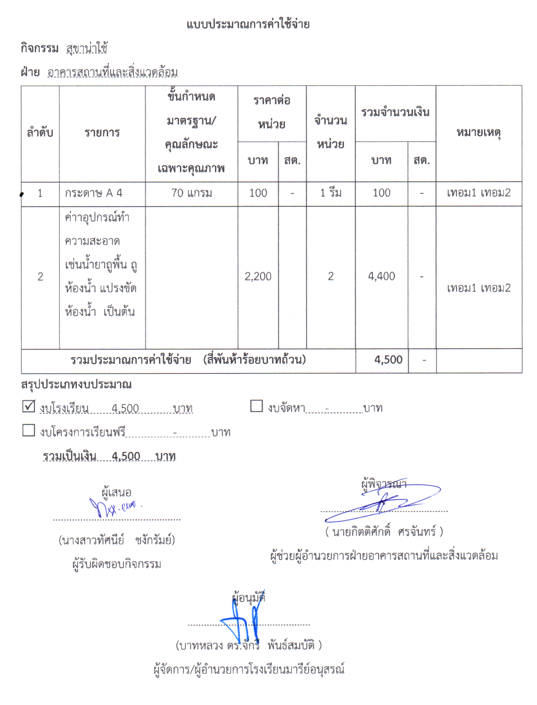

ภาพกิจกรรม

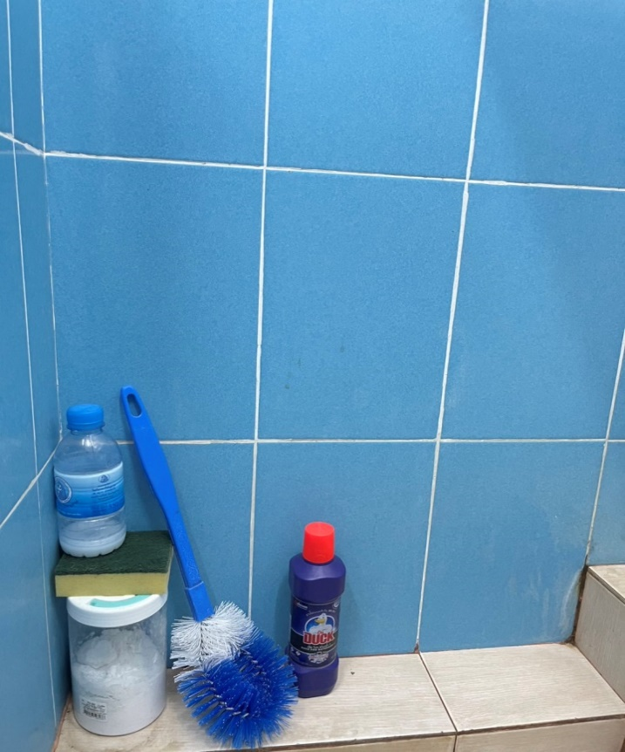

มีอุปกรณ์ทำความสะอาดในห้องน้ำครูแต่ละอาคาร และอุกรณ์ดับกลิ่นห้องน้ำที่สะดวกพร้อมแก่การใช้งาน
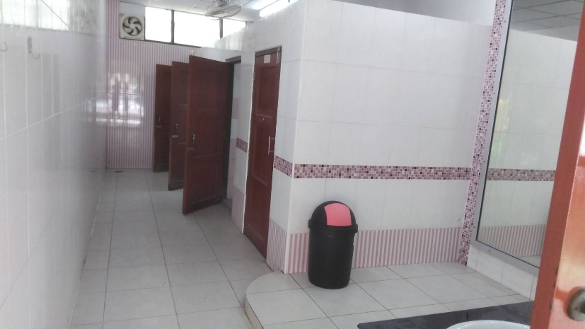

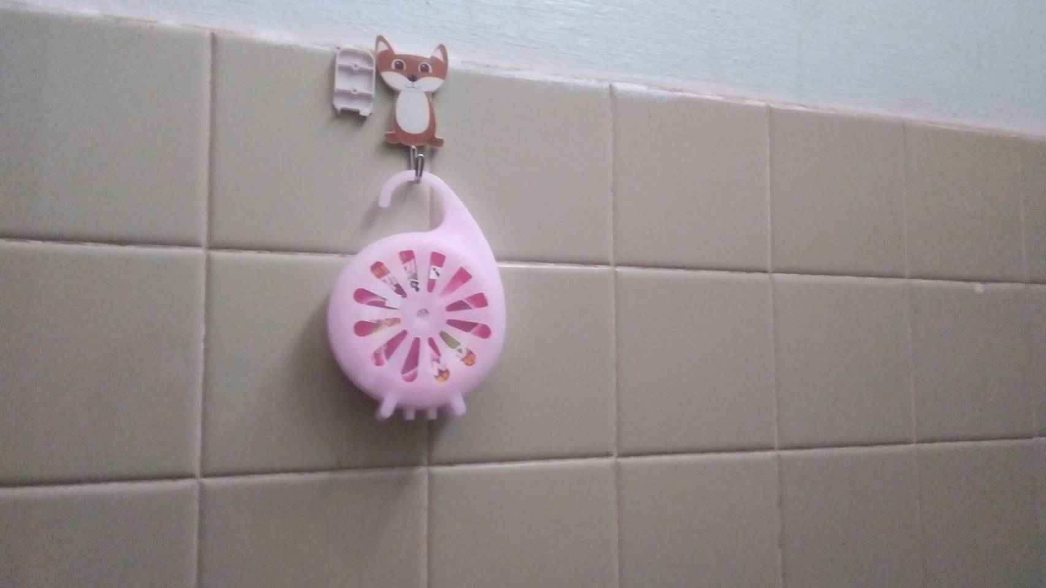

มีพนักงานดูแลความสะอาดห้องน้ำอย่างเพียงพอและตามเวลา

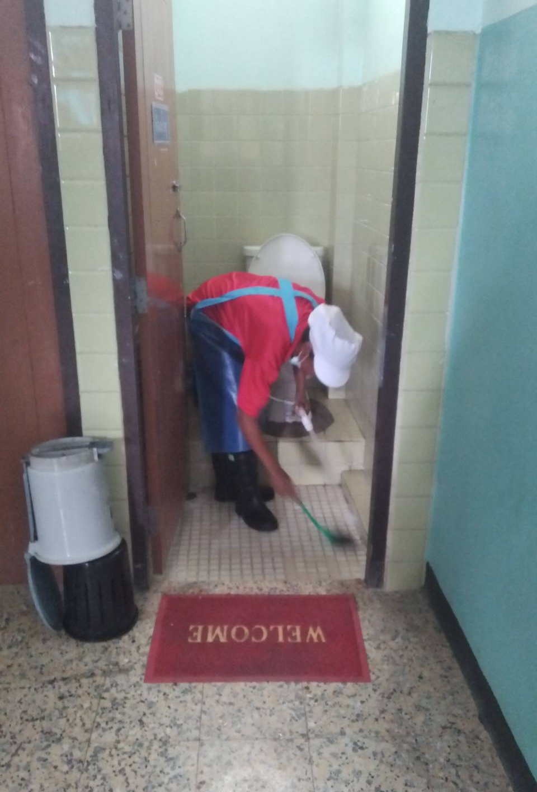

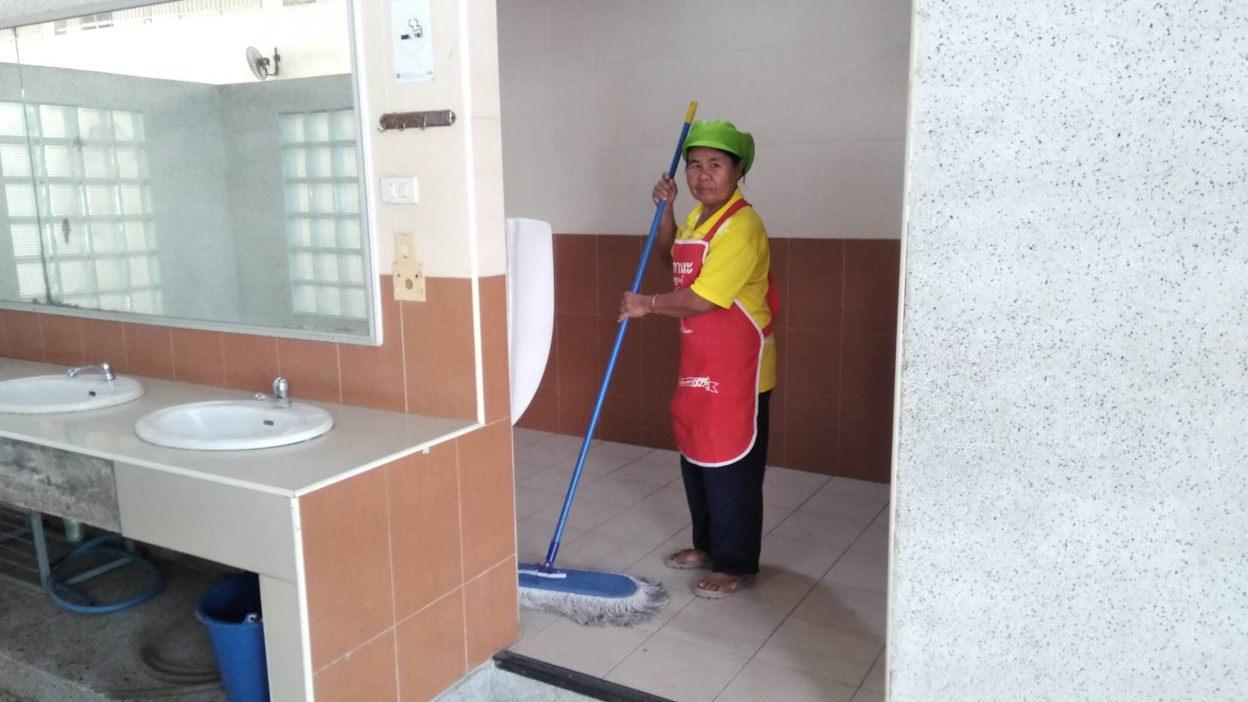

ห้องน้ำมีการดูแลความสะอาดน่าใช้

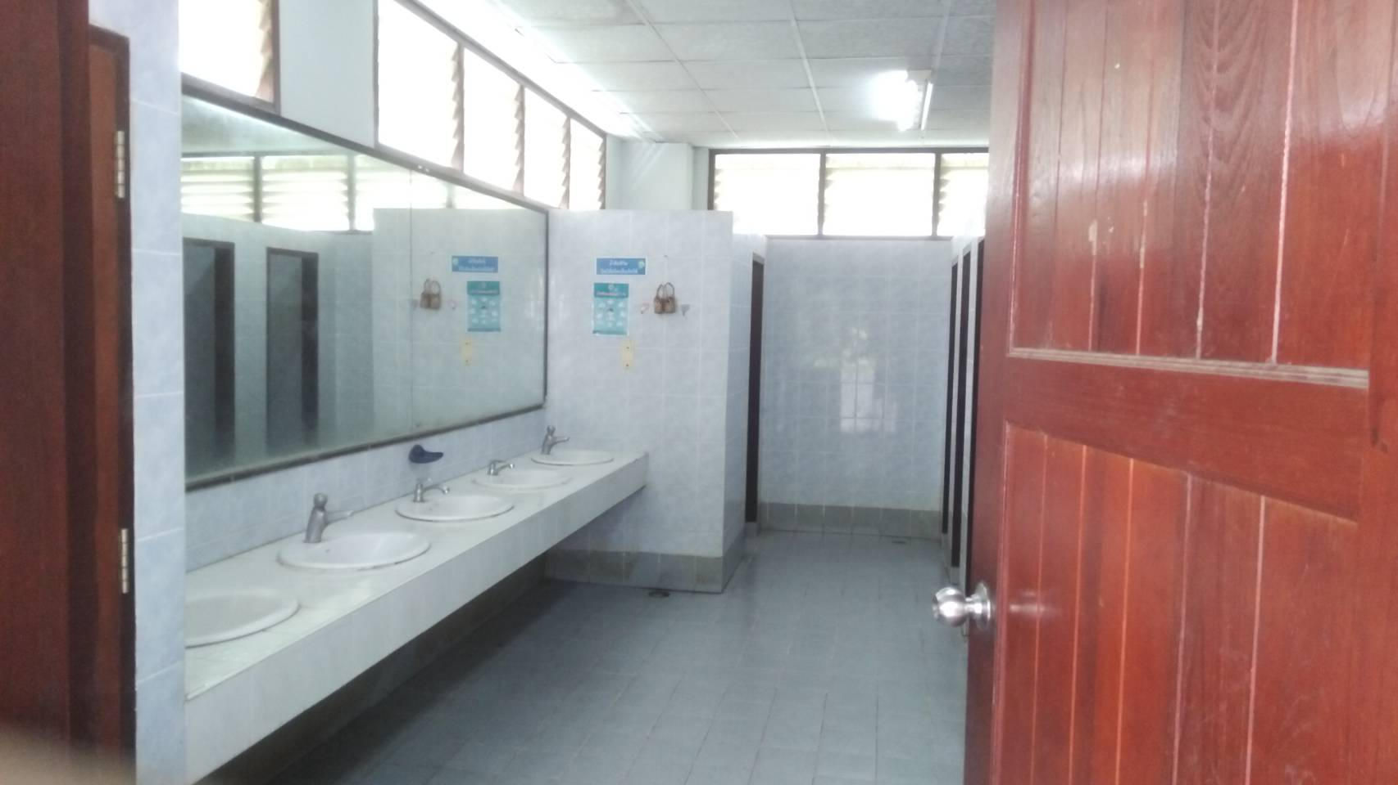
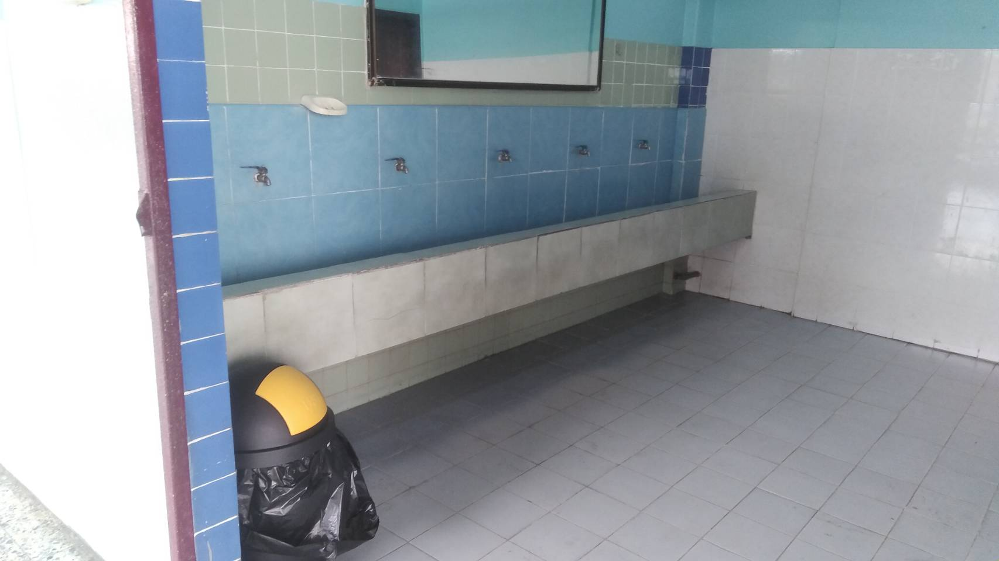

ตัวอย่างแบบประเมินความพึงพอใจ

